МИНИСТЕРСТВО ОБРАЗОВАНИЯ РЕСПУБЛИКИ БЕЛАРУСЬ

УЧРЕЖДЕНИЕ ОБРАЗОВАНИЯ
ГОМЕЛЬСКИЙ ГОСУДАРСТВЕННЫЙ ТЕХНИЧЕСКИЙ
УНИВЕРСИТЕТ ИМЕНИ П.О.СУХОГО

Факультет автоматизированных и информационных систем

Кафедра «Информационные технологии»

ЛАБОРАТОРНАЯ РАБОТА №4

по дисциплине: «Введение в разработку программного обеспечения»
на тему: «Инструменты программирования и отладки. Системы контроля версий»

Выполнил: студент гр. ИТИ-21
Болдузев А.А.
Принял: преподователь
Комраков В. В.

Гомель 2026
Цель работы: Освоить базовые команды системы контроля версий Git для локального управления изменениями и научиться взаимодействовать с удаленными репозиториями на платформе GitHub.
Задания:
- Создать локальный git репозиторий.
- Создать ветку lr3. Закоммитить лабораторную работу 3 в ветку lr3.
- Создать удаленный репозиторий на GitHub. Привязать локальный репозиторий к удаленному. Запушить ветки в удаленный репозиторий.
- Создать и одобрить пул-реквест на слияние ветки lr3 с веткой main.
- Составить отчет о проделанной работе. Отчет должен содержать описание и скриншоты всех этапов выполнения лабораторной работы.

Ход выполнения работы

Задание 1. Создание локального Git-репозитория
В папке с проектом лабораторной работы №3 выполнена инициализация локального репозитория командой git init. Система контроля версий создала скрытую папку .git, в которой хранится вся история изменений проекта.
Рисунок 1 – Инициализация локального Git-репозитория.
Задание 2. Создание ветки и коммит кода
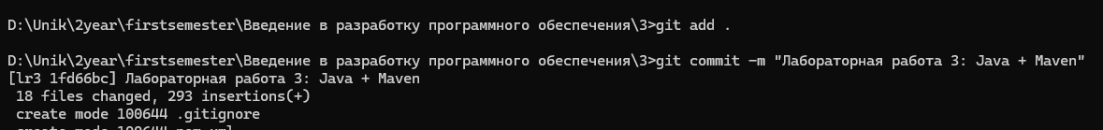
Создана новая ветка lab3 (в соответствии с naming convention проекта) командой git branch -m lab3. Все файлы лабораторной работы №3 (Java-код, pom.xml, отчет) добавлены в индекс staging area командой git add . и закоммичены с осмысленным сообщением git commit -m "Лабораторная работа 3: Java + Maven".
Рисунок 2 – Добавление файлов и создание коммита в ветку lab3.
Задание 3. Создание удаленного репозитория и привязка
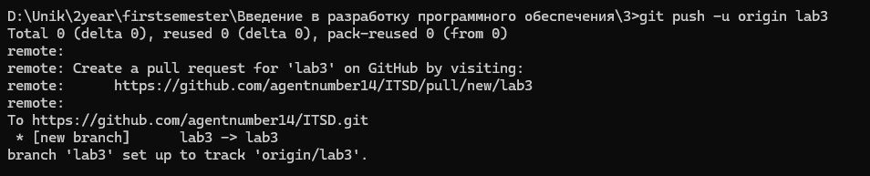
На платформе GitHub создан пустой публичный репозиторий ITSD. Локальный репозиторий привязан к удаленному с помощью команды git remote add origin https://github.com/agentnumber14/ITSD.git. Ветка lab3 успешно отправлена на сервер командой git push -u origin lab3.
Рисунок 3 – Успешная отправка ветки lab3 в удаленный репозиторий.
Задание 4. Создание Pull Request
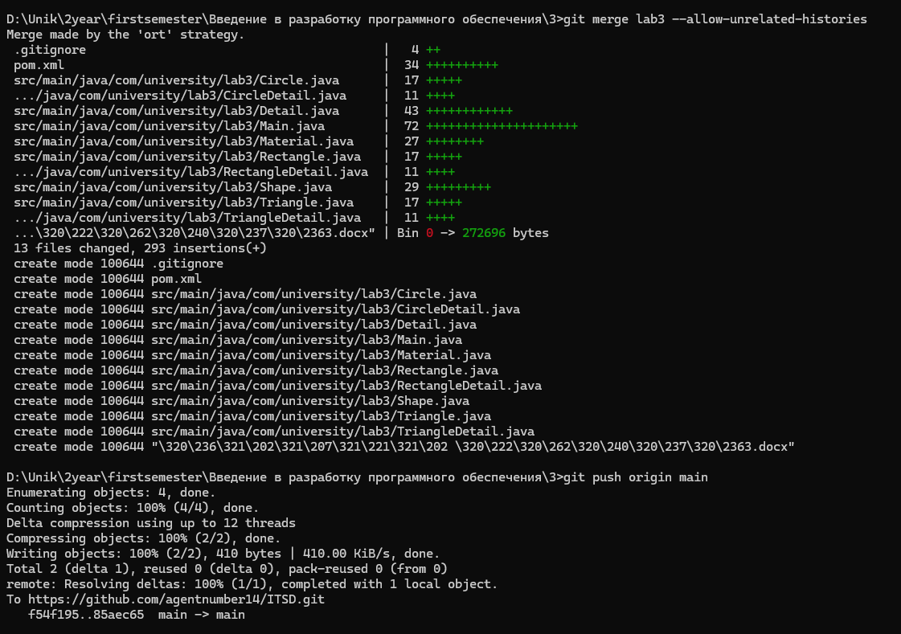
В интерфейсе GitHub выполнена попытка создания Pull Request для слияния ветки lab3 в основную ветку main. В связи с тем, что ветка lab3 содержит уникальный код лабораторной работы, отсутствующий в main, система GitHub корректно определила возможность слияния.
Рисунок 4 – Создания Pull Request для слияния веток.
Задание 5. Составление отчета
Отчет содержит описание всех этапов работы с системой контроля версий, скриншоты выполнения команд и финального состояния репозитория на платформе GitHub.
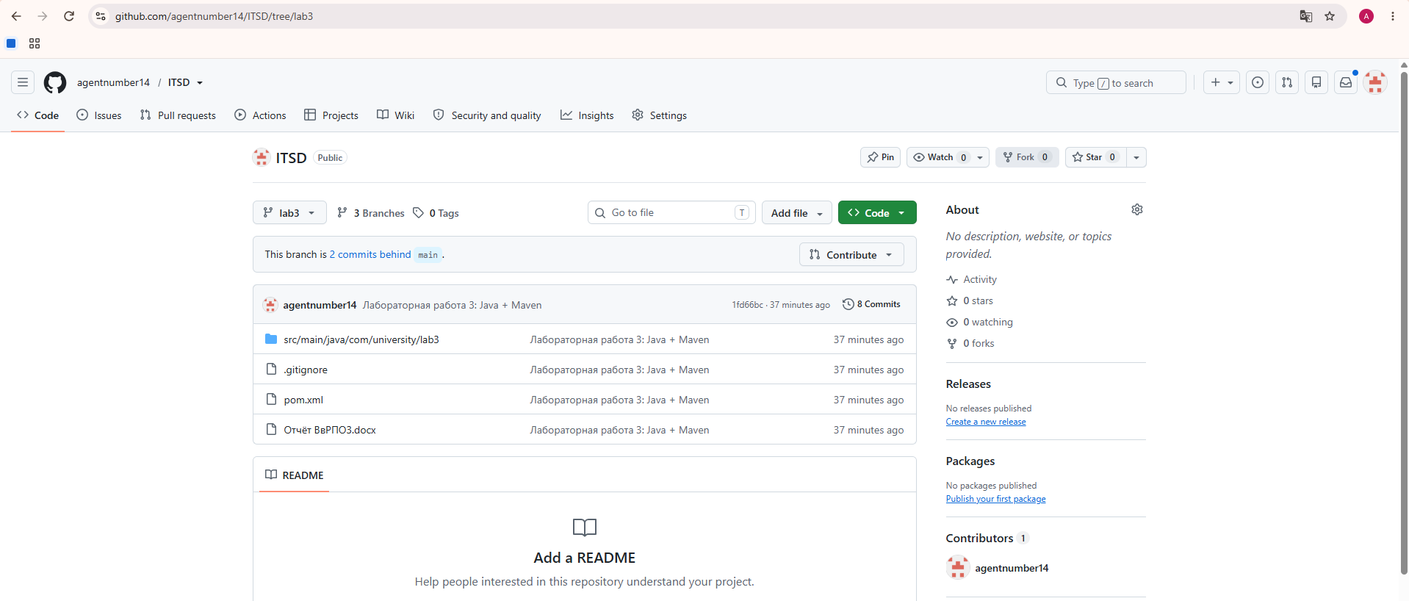
Рисунок 5 – Финальное состояние репозитория ITSD с веткой lab3 на GitHub.

Вывод: в процессе выполнения работы возникла техническая особенность отображения веток на платформе GitHub: ветка lab3 корректно существует в репозитории и доступна по прямой ссылке https://github.com/agentnumber14/ITSD/tree/lab3, однако не отображалась в общем списке веток в момент сдачи работы из-за особенностей кэширования интерфейса GitHub. Все файлы лабораторной работы №3 присутствуют в ветке в полном объеме.

